**Sonuncu taskı yerinə yetirdiyiniz Power BI report faylını açın aşağıdakı addımları yerinə yetirin:**

**1)** **DATA**view bölməsindən, aşağıdakı kimi **calculated columns** yaradın:

* **Təqvim** cədvəlində "**Day of Week**" adlı yeni sütun yaradın, bu sütunda həftənin günlərini rəqəmlə göstərin.

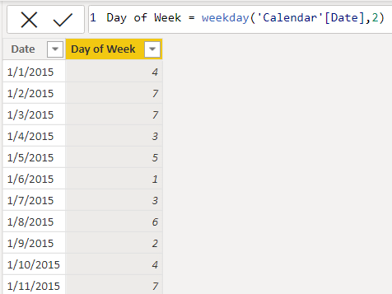

* **Təqvim** cədvəlində "**Weekend**" adlı yeni sütun yaradın, bu sütuna şərt verinki
  + If "**Day of Week**" sütunu = 6,7 equals to **“Weekend”**
  + Else **= “Weekday”**

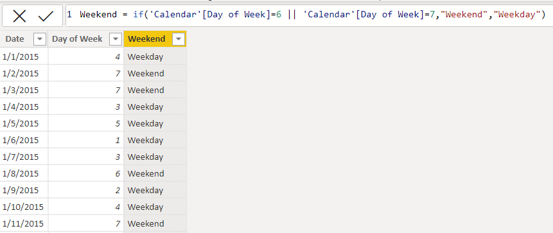

* Təqvim cədvəlində "**Short day**" adlı yeni sütun yaradın, bu sütun **“Day name”**-dən günün adının 3 hərfini götürüb UPPERcase ilə yazsın.

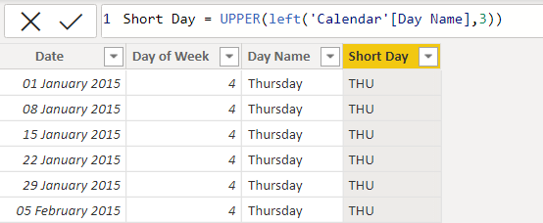

* Təqvim cədvəlində "**Short month**" adlı yeni sütun yaradın, bu sütun **“Month name”**-dən günün adının 3 hərfini götürüb UPPERcase ilə yazsın.

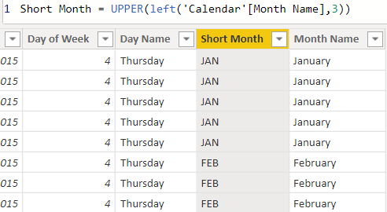

* **Müştərilər** cədvəlində “**Birth YearCC**” adlı yeni sütun yaradın, bu sütun “**Birth Date**” sütunundan müştərilərin anadan olduğu ili çıxartsın.

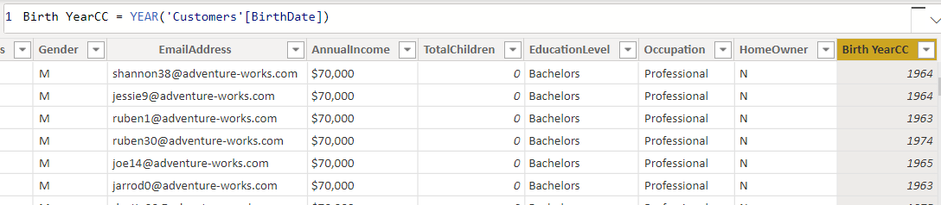

* **Müştərilər** cədvəlində “**Age**” adlı yeni sütun yaradın, bu sütun “**Birth Date**” sütunundan istifadə etməklə müştərilərin yaşını çıxartsın.

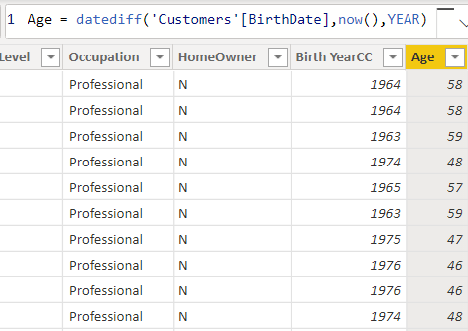

* **Müştərilər** cədvəlində "**Parent**” adlı sütun yaradın, bu sütun müştərilərin valideyn olub olmamasını müəyyən etsin (totalchildren sütununa əsasən).

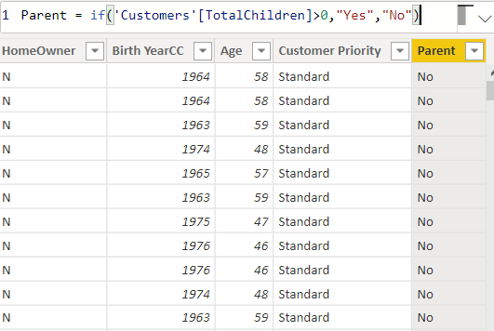

* **Müştərilər** cədvəlində "**Customer Priority**" adlı yeni sütun yaradın, bu sütunda yaşı 50-dən az və gəliri $100000 yuxarı olan müştərilət "*Priority*" adlansın, əks halda isə "*Standard*" adlansın.

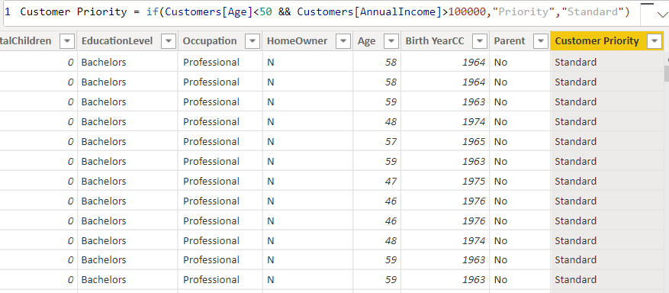

* **Məhsullar** cədvəlində "**Price Point**" adlı yeni sütun yaradın, bu sütunda aşağıdakı şərtlər tətbiq olunsun (if ilə):
  + *Əgər məhsulun qiyməti $500-dan böyükdürsə,****Price Point****= "High"*
  + *Əgər məhsulun qiyməti $100 və $500 arasındadırsa,****Price Point****= "Mid-Range"*
  + *Əgər məhsulun qiyməti $100-dan aşağı və ya bərabərdirsə,****Price Point****= "Low"*

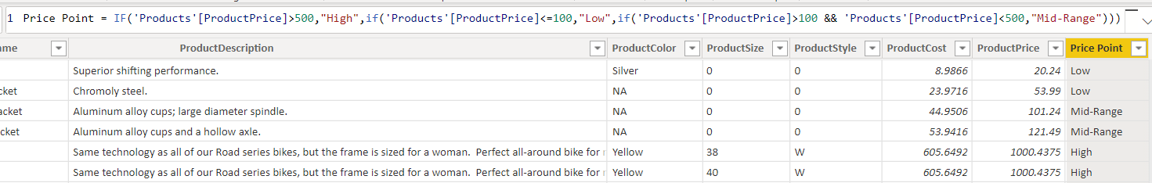

**Məhsullar** cədvəlində " **SKU Category** " adlı yeni sütun yaradın, bu sütuna **ProductSKU** sütunundan ilk iki hərfi gətirin.

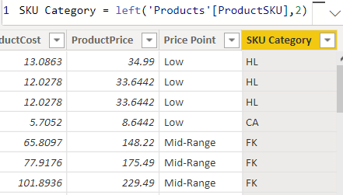

**2)**  **REPORT** view bölməsindən, aşağıdakı kimi **measures** yaradın :

*Bütün addımları matrix adlı vizualiasiyada düzgünlüyünü yoxlayın.*

* **“Product price”** sütunu üçün orta qiyməti hesablayın və measure-ni “**Avg Retail Price”** adlandırın.

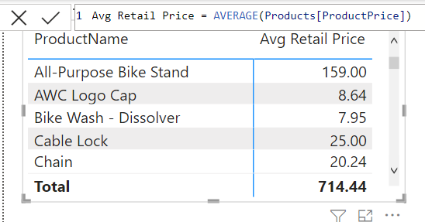

* “**Avg Retail Price**” measure-si üçün filter oluna bilməyən (calculate və all dax-larından istifadə etməklə) versiyasını yazın və measure-ni **“Overall Avg Price”** adlandırın.

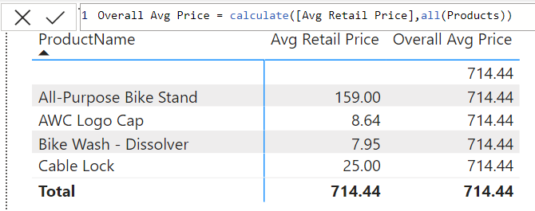

* Məhsul növlərini (“**ModelName**” sütunu) unique olaraq say və measureni “**Product Models**” olaraq adlandır.

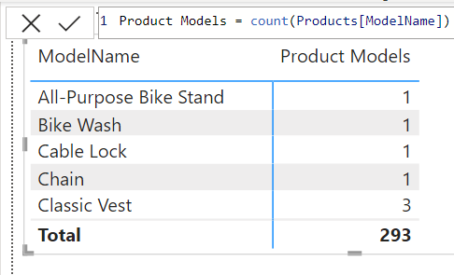

* Ümumi geri dönüşlərin sayını measure ilə “**Counta**” funksiyasını ilə təyin et və measure-ni **“Total Returns”** adlandır.

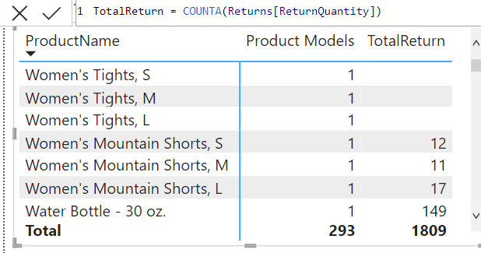

* Geri dönüşləri ümumi sayını **“SUM”** ilə təyin et və **“Quantity Returned”** adlandır.

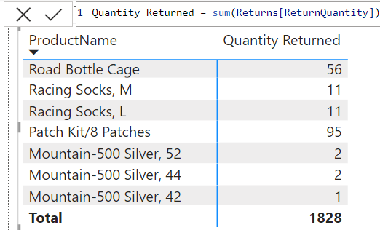

* Keçən ay ərzində qayıdan məhsulların cəmini tap (time intelligence dax-ları) və “**Prev Month Returns**” adlandır.

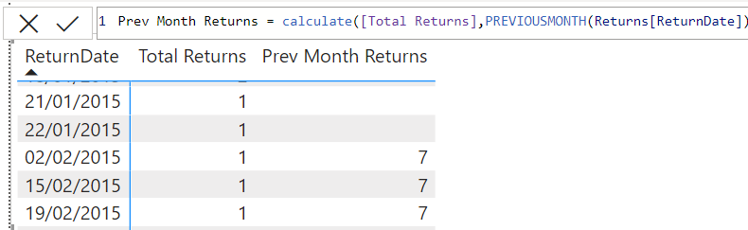

* “**Total Returns**” measure-si üçün filter oluna bilməyən (calculate və all dax-larından istifadə etməklə) versiyasını yazın və measure-ni **“All Returns”** adlandırın.

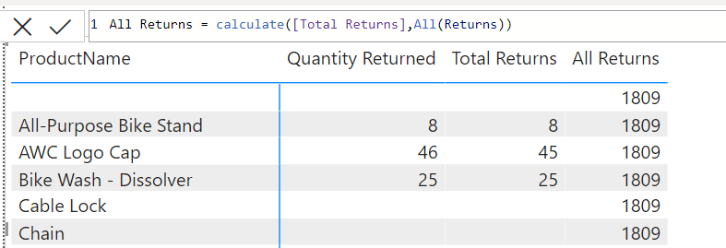

* “**Total Returns**” və “**All Returns**” measurleri istifadə etməklə filter oluna bilə məhsulun geri dönüş dərəcəsini measure ile (divide dax-ı) yazın və “**% All Returns**” adlandırın.

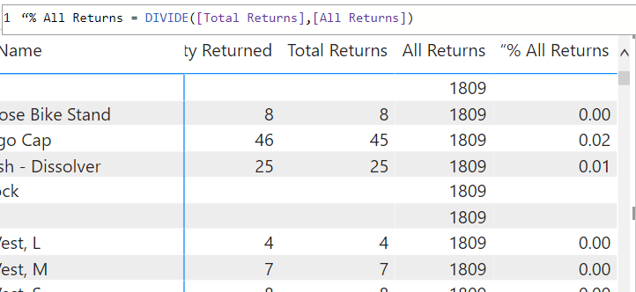

* Satışların ümumi sayını tapmaq üçün **“SUM”** funksiyası ilə **“Quantity Sold”** measure-si yazın.

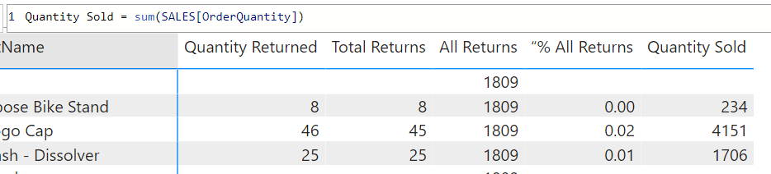

* **“Quantity Returned”** və **“Quantity Sold”** measurleri istifadə etməklə filter oluna bilə məhsulun geri dönüş dərəcəsini measure ile (divide dax-ı) yazın və “**Return Rate**” adlandırın.

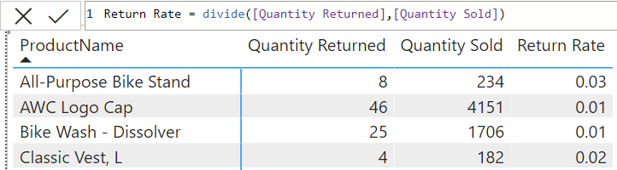

* Sətir-bə-sətir filter oluna bilən (sumx və related istifadə etməklə) məhsulların ümumi dəyərinə dair “**Total Cost**” adlı measure yaradın.

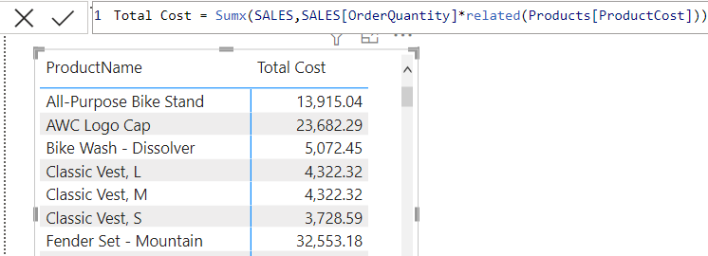

* Sifarişlərin ümumi sayını hesablayan (**OrderNumber** sütunu) “**Total Orders**” adlı measure yaradın.

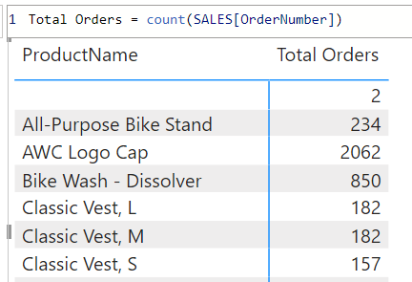

* Sətir-bə-sətir filter oluna bilən (sumx və related istifadə etməklə) məhsullardan gələn gəliri hesablayın və “**Total Revenue**” adlı measure yaradın.

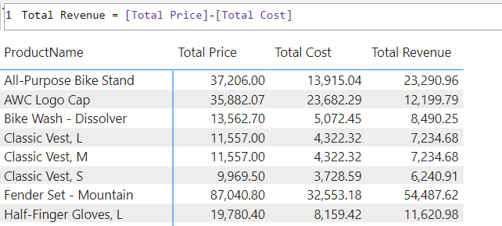

* Həftəsonu sifarişlərin sayını hesablamaq üçün “**Total Orders**” measure-si istifadə etməklə Calculate funksiyası ilə “**Weekend Orders**” adlı measure yaradın.

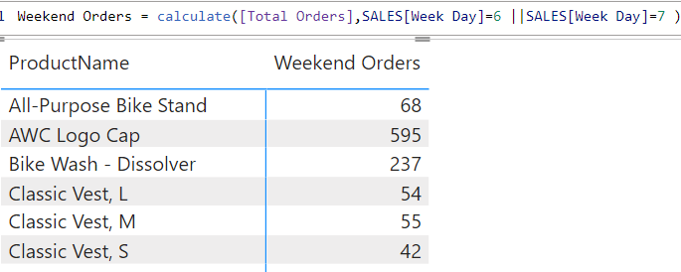

* **DATESYTD** və **CALCULATE** funksiyalarından istifadə etməklə “**Total Revenue**” measuresi vasitəsi ilə “**Year to Date**” adlı measure ilə bu günə qədər olan illik gəliri hesablayın.

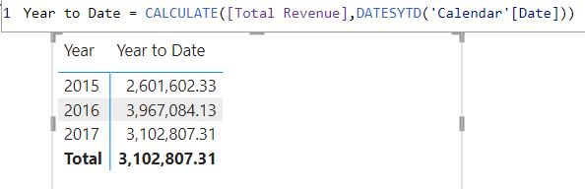

* “**Total Revenue**” və “**Total Cost**” measure-ləri vasitəsi ilə ümumi mənfəəti “**Total Profit”** adlı measure-lər ilə tapın.

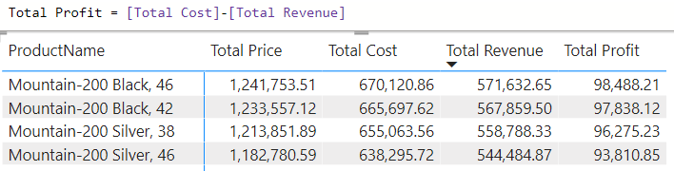

* Keçən ay ərzində sifariş verilən məhsulların cəmini tap (time intelligence dax-ları) və “**Prev Month Orders**” adlandır.

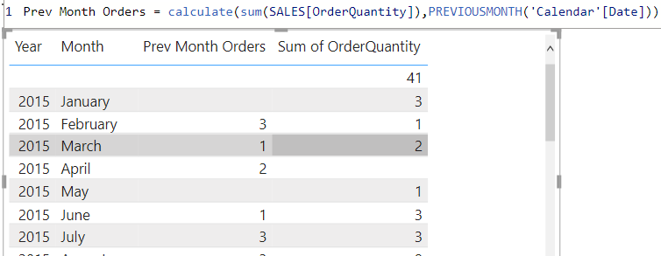

* Keçən ay ərzində gələn gəliri tap (time intelligence dax-ları) və “**Prev Month Revenue**” adlandır.

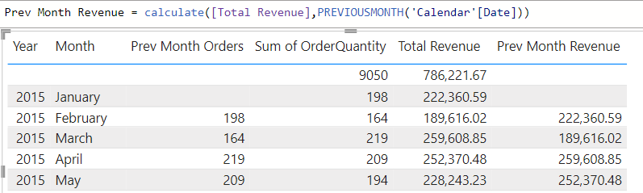

* Keçən ay ərzində olan sifariş verilən məhsulların cəmini **1.1-ə** vur “**Order target**” adlı measure-yə yaz.

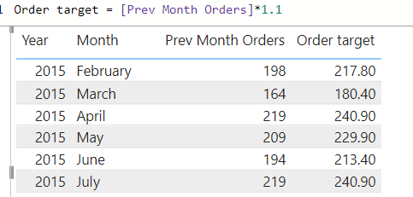

* Keçən ay ərzində gələn gəliri **1.1-ə** vur “**Order revenue**” adlı measure-yə yaz.

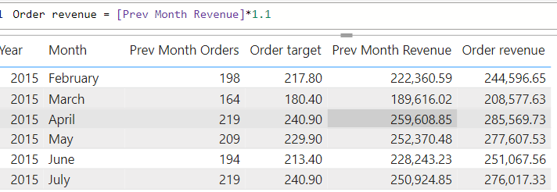

* Məhsulun qiyməti orta qiymətdən (“**Overall average**”) çox olan məhsulları seç və “**High ticket orders**” adlı measureyə yaz.

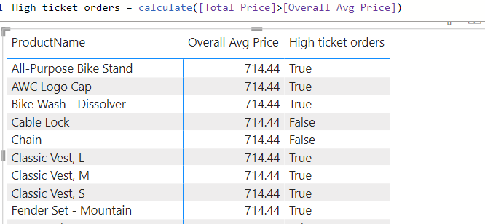

* Sifariş sayı birdən çox olan məhsulları seç “**Bulk orders**” adlı measureyə yaz.

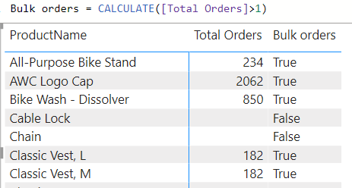

* “**Total orders**” measure-si üçün filter oluna bilməyən (calculate və all dax-larından istifadə etməklə) versiyasını yazın və measure-ni **“All orders”** adlandırın.

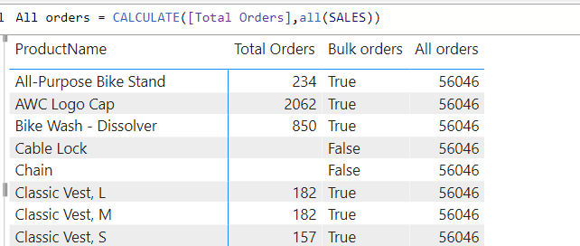

* “**Total orders**” və **“All orders”** measurləri istifadə etməklə məhsulun satış dərəcəsini (divide) measure ile yazın və “**% All orders**” adlandırın.

